REGULAMIN UKS AKADEMIA PIŁKARSKA11
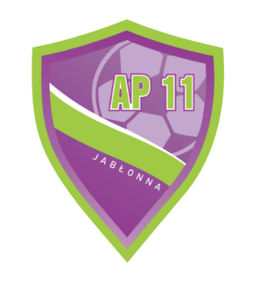
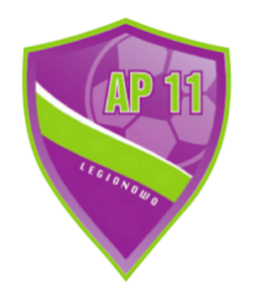

- Każdy zawodnik Akademii Piłkarskiej 11 zobowiązany jest godnie reprezentować akademię zarówno podczas zajęć sportowych oraz w życiu codziennym.
- Każdy zawodnik akademii zobowiązany jest do systematycznego podnoszenia swoich umiejętności sportowych. W związku z tym akademia zapewnia organizację całorocznych zajęć sportowych z zakresu piłki nożnej, w tym obozy szkoleniowe w okresie wolnym od nauki i zgrupowania.
- Każdego zawodnika Akademii Piłkarskiej 11 obowiązuje punktualność, dyscyplina, obowiązkowość, kultura osobista oraz aktywny udział w zajęciach sportowych, jak również wszystkich formach współzawodnictwa sportowego na terenie kraju i za granicą.
- Zawodnicy Akademii Piłkarskiej 11 zobowiązani są do dbania o własny sprzęt sportowy oraz przybory i przyrządy treningowe znajdujące się na obiektach sportowych.
- Zawodnicy przyjęci do Akademii zobowiązani są do zakupu oraz posiadania niezbędnego, odpowiedniego sprzętu treningowego Akademii Piłkarskiej 11. W jego skład wchodzą:· Piłka · Getry · Koszulka i spodenki treningowe, komplet dresowy.
- Każdy zawodnik akademii zobowiązuje się do używania sprzętu sportowego wyłącznie podczas zajęć treningowych.
- Przybory i przyrządy wykorzystywane w trakcie treningów będące własnością szkoły należy zwrócić po zakończeniu zajęć trenerowi prowadzącemu zajęcia.
- Uczestnicy zajęć szkoleniowych prowadzonych przez Akademię Piłkarską 11 zobowiązani są do wykonywania poleceń trenera dotyczących sposobu realizacji ćwiczeń oraz przestrzegania zasad ich wykonania.
- Zawodnicy przyjęci do Akademii Piłkarskiej 11 powinni dążyć do poszerzania wiedzy szkolnej, uzyskiwać wysokie wyniki w nauce ze wszystkich przedmiotów,
a także z zachowania.
- Trener ma prawo poprosić zawodnika o przedstawienie bieżących ocen szkolnych w celu ich weryfikacji.
- W przypadku uzyskiwania przez danego zawodnika słabych wyników w nauce trener, na wniosek Rodzica może podjąć decyzję o czasowym zawieszeniu zawodnika w zajęciach sportowych, aż do momentu poprawienia ocen szkolnych.
- Podczas meczów i treningów Rodzice, opiekunowie i kibice zobowiązani są do kulturalnego zachowania, w tym także w stosunku do Rodziców i kibiców drużyny przeciwnej oraz o nie podpowiadanie zawodnikom jak mają grać. Instruowanie zawodników leży w gestii trenerów.
- Podczas meczów i treningów Rodzice, opiekunowie, kibice itp. powinni przebywać na trybunach obiektu sportowego, na którym odbywają się zawody lub treningi.
- Na obiektach sportowych, na których odbywają się zajęcia sportowe szkoły obowiązuje całkowity zakaz spożywania alkoholu oraz palenia papierosów.
- Opłatę członkowską należy wpłacać (przez 12 miesięcy w roku – od lipca do czerwca) do 10 dnia każdego miesiąca. Czesne pobierane jest z góry za każdy miesiąc.
- W tytule przelewu należy wpisać: „ Składka członkowska - Imię, Nazwisko, rocznik (w którym trenuje zawodnik) oraz miesiąc (za który dokonywana jest wpłata)”.
- Wysokość składki członkowskiej wynosi 300 zł, płatne z góry do 10 dnia każdego miesiąca. Wyjątek stanowi miesiąc lipiec, gdzie składka wynosi 200 zł.
- Składka zawodnicza jest opłatą za członkostwo w klubie UKS Akademia Piłkarska 11 Legionowo, a nie opłatą za zajęcia, dlatego też ilość zajęć nie ma wpływu na wysokość składki. Obowiązują w okresie sierpień – czerwiec.
- Istnieje możliwość starania się o obniżenie składek członkowskich lub ich zniesienie (tylko i wyłącznie w przypadku złej sytuacji materialnej, potwierdzonej dokumentami) poprzez pisemną prośbę do Zarządu.
- Samowolne podjęcie treningów (bez zgody Zarządu) w innym klubie, może skutkować zawieszeniem zawodnika w prawach członkowskich naszej akademii na okres 1-12 miesięcy. W takim przypadku sprawa będzie kierowana do Mazowieckiego Związku Piłki Nożnej celem dalszych wyjaśnień.
- W przypadku braku wpłaty czesnego, Akademia Piłkarska 11 zastrzega sobie możliwość podjęcia stosownych decyzji, np.: po wcześniejszym upomnieniu przez trenera prowadzącego o braku wpłaty – odmowy udziału zawodnika w treningu lub zawodach.
- Uczestnictwo w zajęciach szkoleniowych organizowanych przez Akademie Piłkarską 11 jest dobrowolne, dlatego też Trener prowadzący będzie bezwzględnie egzekwował opłatę czesnego.
- Akademia Piłkarska 11 w miesiącach wolnych od nauki organizować będzie obozy piłkarskie oraz półkolonie, w których pierwszeństwo uczestnictwa będą mieli zawodnicy trenujące w akademii.
- Zadatek wpłacony za udział w obozach szkoleniowych nie podlega zwrotowi, stanowi on część całkowitej zapłaty oraz gwarantuje rezerwację miejsca w zorganizowanym wyjeździe.
- Akademia Piłkarska 11 zobowiązuje się pokrywać wszelkie koszty związane ze zgłoszeniem zawodnika do rozgrywek MZPN.
- Złamanie któregokolwiek z punktów regulaminu może być podstawą do podjęcia przez Akademii Piłkarskiej 11 stosownych decyzji, w tym wydalenia z Akademii Piłkarskiej 11.

